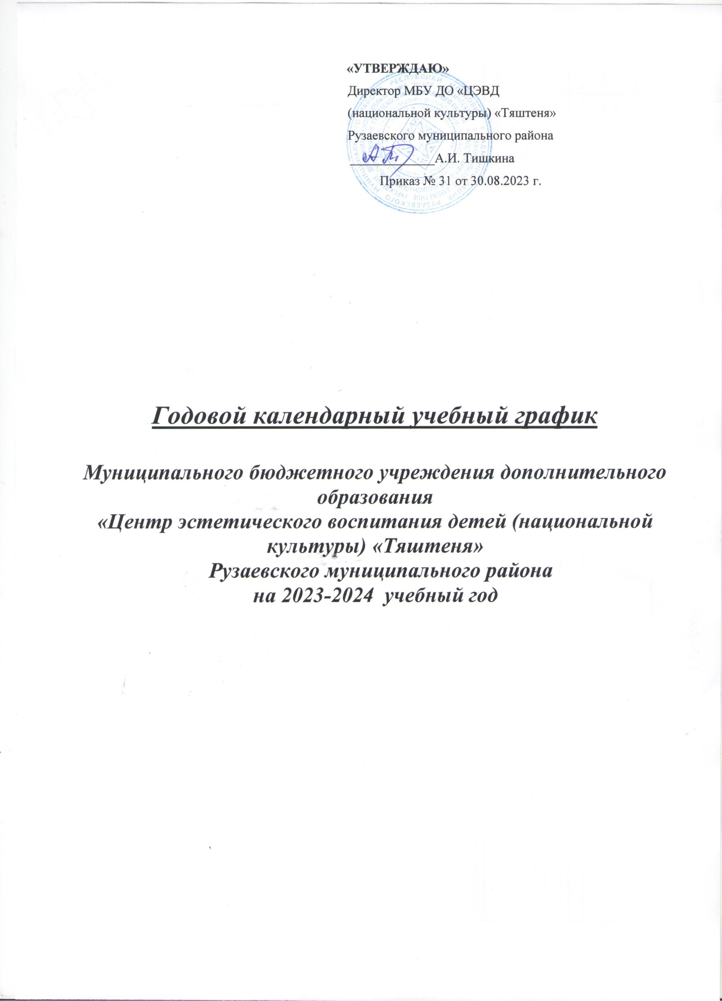

Пояснительная записка
Годовой календарный учебный график муниципального бюджетного учреждения дополнительного образования «Центр эстетического воспитания детей (национальной культуры) «Тяштеня» (далее - Центр) является документом, регламентирующим организацию образовательного процесса в учреждении.
Годовой календарный учебный график в полном объёме учитывает индивидуальные, возрастные, психофизические особенности обучающихся и отвечает требованиям охраны их жизни и здоровья.
Центр в установленном законодательством Российской Федерации порядке несет ответственность за реализацию в полном объеме дополнительных образовательных программ в соответствии с годовым календарным учебным графиком.
1. Нормативно-правовая база
Нормативно-правовую базу календарного учебного графика Центра составляют:
− Закон Российской Федерации «Об образовании в Российской Федерации» от 29.12. 2012 № 273 – ФЗ.
− Федеральный закон «Об основных гарантиях прав ребёнка в Российской Федерации» от 24.07 1998 г.;
− Приказ Минобрнауки «О продолжительности рабочего времени (норме часов педагогической работы за ставку заработной платы) педагогических работников» от 24.12.2010 № 2075
− Постановление Главного государственного санитарного врача Российской Федерации от 4 июля 2014 г. N 41 г. Москва "Об утверждении СанПиН 2.4.4.3172-14 "Санитарно-эпидемиологические требования к устройству, содержанию и организации режима работы образовательных организаций дополнительного образования детей";
− Устав МБУ ДО «ЦЭВД (национальной культуры) «Тяштеня»;
− Локальные акты учреждения.
2. Продолжительность учебного года в Центре
Начало учебного года – 01.09.2023 г.
Окончание учебного года 31.05. 2024 г.
Продолжительность учебного года - 36 недель.
В период каникул учебные группы работают по расписанию, дополнительно организуются временные досуговые площадки.
Входной контроль оценки знаний и умений обучающихся проводится в сентябре.
Текущий контроль проводится в течение всего периода обучения по программе (на учебных занятиях).
Промежуточная аттестация проводится в декабре, апреле-мае - по итогам полугодия, учебного года.
3. Количество дополнительных общеразвивающих программ, учебных групп, обучающихся по направлениям деятельности (на 01.09.23 г.)
Образовательный процесс в Центре реализуется через образовательные программы по направленностям:

№ п/п | Направление деятельности | Количество программ | Количество групп | Количество детей
1 | Художественное | 13 | 65 | 849
2 | Социально - педагогическое | 3 | 17 | 204
3 | Туристско - краеведческое | 2 | 5 | 72
Всего: |  | 18 | 87 | 1125

4. Регламент образовательного процесса
В Центре устанавливается 6-дневная рабочая неделя.
Продолжительность занятий устанавливается согласно нормам СанПиНа
2.4.4.3648-20 от 28 сентября 2020 года.
Для детей в группе кратковременного пребывания продолжительность занятий устанавливается согласно нормам СанПиНа 2.4.1.3049-13 "Санитарно эпидемиологические требования к устройству, содержанию и организации режима работы дошкольных образовательных организаций""
Для групп 5 лет – 25 минут;
Для групп 6-7 лет-30 минут.
Продолжительность занятий для детей 1-го года обучения - 2 ч. в день, 4 часа в неделю. Общее количество часов в год – 144 ч.
Продолжительность занятий для детей 2-го года обучения –3 часа в день, 6 часов в неделю. Общее количество часов в год – 216 ч.
Количество воспитанников в группах, творческих объединениях:
I года обучения – 12-15 человек;
II года обучения – 10-12 человек;
III и последующие года обучения – 8-10 человек.
5. Режим занятий
Организация образовательного процесса регламентируется расписанием занятий объединений, утверждённым директором Центра.
Расписание занятий объединений составляется с учётом наиболее благоприятного режима труда и отдыха обучающихся, их возрастных особенностей и установленных санитарно-гигиенических норм. Продолжительность занятий в объединениях определяется учебным планом, образовательной программой и санитарно-гигиеническими требованиями Расписание составляется с учётом санитарно-эпидемиологических требований к УДОД и рекомендуемого режима занятий в объединениях различного профиля. Начало занятий должно быть не ранее 09.00, их окончание - не позднее 20.00 ч. Продолжительность занятия в группах детей дошкольного возраста составляет 25 минут – для детей 5 лет, 30 минут - для детей 6-7 лет. Продолжительность перемен между занятиями составляет не менее 10 минут.
6. Количество учебных смен – 2
1 смена 09.00 – 12.00
2 смена 13.00 - 19.00
7. Порядок приема обучающихся в объединения
В объединение принимаются дети от 5 до 18 лет. Прием ребенка в объединение и его отчисление осуществляются по заявлению родителей (законных представителей). Количество объединений, посещаемых ребенком, устанавливается в соответствии с санитарно-гигиеническими нормами и рекомендуется не более 2-х.
8. Режим работы учреждения в период школьных каникул
Согласно Приказу Минобрнауки «О продолжительности рабочего времени (норме часов педагогической работы за ставку заработной платы) педагогических работников» от 24.12.2010 № 2075 в каникулярный период педагогические работники осуществляют педагогическую (учебную и воспитательную), методическую, организационную работу, связанную с реализацией образовательной программы. Образовательный процесс осуществляется 6 дней в неделю согласно расписанию. В летний период в Центре организована летняя этнографическая площадка с дневным пребыванием детей.
9. Родительские собрания проводятся в детских объединениях по усмотрению педагогов не реже двух раз в год.
10. Регламент административных совещаний
Педагогический совет собирается по мере необходимости по инициативе руководителя Учреждения, но не реже трех раз в год.
Методический совет - заседания проводятся 4 раз в год.
Совещание при завуче – по мере необходимости.
Совещание при директоре – 2 раза в месяц.
11. Режим работы административного и педагогического персонала Администрация – с 08.30 до 17.00.
Обеденный перерыв с 12.00 до 13.00.
Выходной день – суббота, воскресенье, если иное не установлено индивидуальным графиком.
Педагогический персонал – согласно учебному расписанию.

